Månedsplan september huldrene
Mandag | Tirsdag | Onsdag | Torsdag | Fredag
31.8  Frilek-ute/inne | 1.9  Gulgruppe: Samling  Grønngrupper: Turdag  Oline 3 år | 2.9  Grønngruppe: samling  Gulgruppe: turdag | 3.9  Lek ute/ inne i grupper | 4.9  Lek ute/ inne  Atelier i gruppe/  Musikksamling  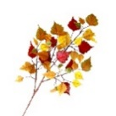
7.9  Frilek-ute/inne i grupper  Varmmåltid | 8.9  Gulgruppe: Samling  Grønngrupper: Turdag  Malik 2 år | 10.9  Gulgruppe: turgruppe  Grønngrupper: samling  Synne 2 år | 11.9  Lek ute/ inne i grupper | 12.9  Lek ute/ inne  Atelier i gruppe/  Musikksamling i grupper
14.9  Brannvern-uke  Varmmåltid | 15.9  Gulgruppe: Samling  Grønngrupper: Turdag  Brannvernuke- bjørnis | 16.9  Gulgruppe: turdag  Grønngrupper: samling Brannvernuke- bjørnis | 17.9  Lek ute/ inne i grupper | 18.9  Lek ute/ inne  Baking
21.9  Frilek-ute/inne i grupper  Varmmåltid | 22.9  Gulgruppe: Samling  Grønngrupper: Turdag  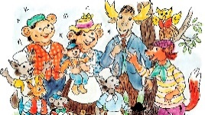 | 23.9  Gulgruppe: turdag  Grønngrupper: samling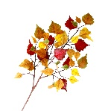 | 24.9  Lek ute/ inne i grupper | 25.9  Film hakkebakkeskogen  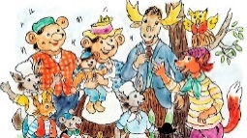
28.9  Frilek-ute/inne i grupper  Varmmåltid | 29.9  Gulgruppe: Samling  Grønngrupper: Turdag | 30.9  Gulgruppe: turdag  Grønngrupper: samling | 1.10  Lek ute/ inne i grupper | 2.10  Lek ute/ inne  Atelier i gruppe/  Musikksamling

Grønngruppe Gul gruppe
Oline , Ine, Even
Milian, Emanuel
Aria Sondre & Synne

Lisa, Ingrid, Lars Vegard, Julie, Malik &
Nora

